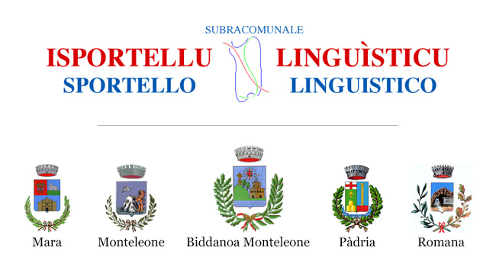

COMUNE DE MONTELEONE ROCCA DORIA

PROVÌNTZIA DE TÀTARI

Prot. Int. PL n. 496/2017

S’AMMINISTRATZIONE COMUNALE,

IN OCASIONE

INVITAT

SOS IMPRENDITORES CUMMERTZIALES E
SOS ASSÒTZIOS LOCALES
ISCRITOS A MANERA REGULARE

A SA REUNIONE CHI S’AT A TÈNNERE
CHENÀBURA 31/03/2017
A SAS ORAS 10:30
IN SA SALA DE SU CONSÌGIU DE SU COMUNE

SALUDOS CORALES

SU SÌNDIGU
(Masala Antonello)

